309. На расстоянии a = 20см находятся два точечных заряда: q1 = –50 нКл и q2= 100 нКл. Определить силу F, действующую на заряд q3= –10 нКл, удаленный от обоих зарядов на одинаковое расстояние, равное a.

a = 20 cм  q1=–50нКл  q2=100 нКл  q3=–10 нКл | 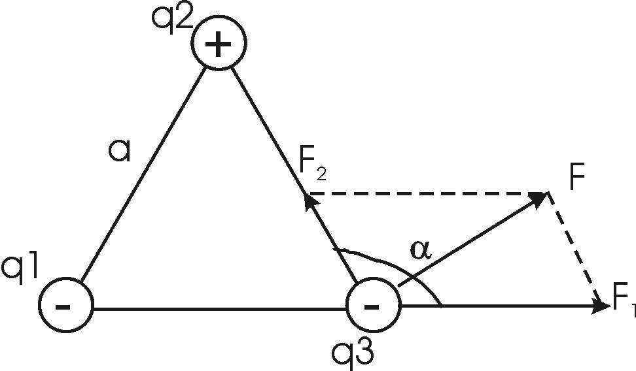  Сила с которой действует заряд q2 на заряд q3 определяется из закона Кулона: 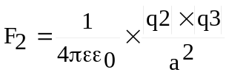, где ε – диэлектрическая постоянная. В нашем случае она равна ε=1.  Сила с которой действует заряд q1 на заряд q3: 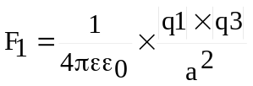.  Пользуясь принципом суперпозиции получаем 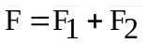 (Это векторные величины, а нам нужны скалярные).  Модуль вектора F найдем по теореме косинусов:  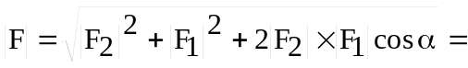  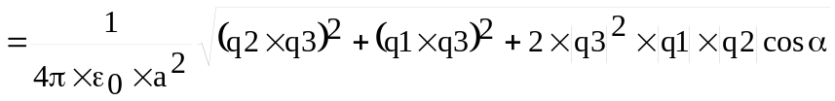.  Из рисунка видно, что угол α равен α=180º–60º=120º.  Подставляем числа (переводя одновременно все величины в систему СИ).
F = ?

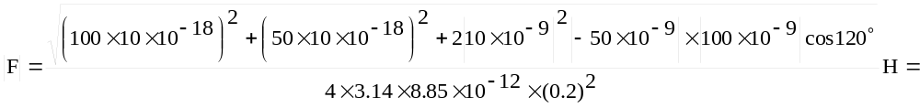
=2×10⁻⁴Н = 0,2мН.

